**Тема 5. Устройство и техническое обслуживание кривошипно – шатунного и газораспределительного механизма двигателя**

**План**

1. Цилиндры и блок-картер

2. Поршневая группа

3. Кривошипная группа

4. Уравновешивающий механизм

5. Газораспределительный, клапанный и декомпрессионный механизмы, их назначение, устройство и принцип действия

6. Проверка и регулировка механизма газораспределения

7. Неисправности кривошипно-шатунного и газораспределительного механизма

**1. Цилиндры и блок-картер**

Основная часть многоцилиндрового двигателя с жидкостным охлаждением — это блок-картер *17* (см. рис. 1), в котором расположены все основные механизмы и детали двигателя: цилиндры *13,* коленчатый вал 27, распределительный вал *16,* крышки подшипников *37* и *38,*коленчатого и распределительного валов, оси и валы шестерен *18, 23,*

*24* и др. Снизу блок-картер закрыт поддоном *29,* который служит резервуаром для масла.

*Блок цилиндров* большинства двигателей, например, СМД-14БН, СМД-18БН, Д-240, А-01МЛ и СМД-60, устроен в основном одинаково. На рис. 1 показан блок цилиндров дизельного двигателя СМД- 18БН. Он представляет собой сложную чугунную отливку коробчатой формы с внутренними стенками и перегородками, верхняя часть которой образует блок цилиндров, а нижняя — картер коленчатого вала. Эта часть расширена, так как в ней вращается коленчатый вал.

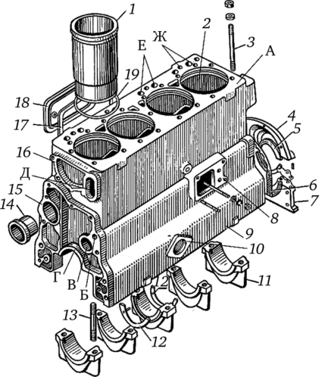

**Рис. 1 - Блок цилиндров двигателя СМД-18БН:**

* 1 — гильза цилиндра; *2* — продольная перегородка; *3* — шпилька крепления головки цилиндров; **4**— верхняя половина корпуса уплотнения; **5**— сальник;
* 6 — прокладка; 7 — нижняя половина корпуса уплотнения; *8* — фланец для масляного фильтра; 9 — блок-картер; *10* — фланец для крепления маслозаливной горловины; *11*— крышка коренного подшипника; *12* — упорное полукольцо;
* 13 — шпилька коренного подшипника; *14* — втулка переднего подшипника распределительного вала; *15* — передняя опора распределительного вала;

*16* — фланец для крепления жидкостного насоса; *17* — прокладка боковой крышки; *18* — боковая крышка; *19* — уплотнительное кольцо гильзы цилиндра; А — плоскость крепления головки цилиндров; Б — маслопровод; В — отверстие под ось промежуточной шестерни; Г — посадочное место для коленчатого вала;

Д — канал для подвода охлаждающей жидкости; Е — отверстия для штанг;

Ж — отверстия для сообщения рубашек охлаждения блока с головкой цилиндров.

Через отверстия в поверхности А и во внутренней горизонтальной перегородке, которая разделяет блок цилиндров и картер, в блок устанавливают гильзы цилиндров *1.* Внутри блок разделен вертикальными перегородками с большими окнами в нижней части. Эти перегородки образуют с гильзами цилиндров *рубашку охлаждения.* Перегородка *2*отделяет рубашку охлаждения от камеры штанг газораспределительного механизма.

В нижней части картера также имеются перегородки с выемками Г под коренные подшипники коленчатого вала. Параллельно коленчатому валу в отверстиях блока размещается вал распределительного механизма.

В блоке отлиты каналы Д для подвода жидкости в рубашку охлаждения от насоса, а также просверлены отверстия и каналы для подвода смазки к некоторым трущимся частям двигателя. Снаружи блока цилиндров имеются обработанные поверхности и площадки с резьбовыми отверстиями для крепления деталей и приборов. Верхняя поверхность А блока служит для крепления головки цилиндров.

На нижней стороне блока цилиндров имеется плоскость для крепления поддона *29* (см. рис. 1). Поддон отштампован из листовой стали. Плоскость разъема между поддоном и блоком цилиндров уплотнена пробковой прокладкой. К поддону с левой стороны под углом вварена трубка маслоизмерителя, а под трубкой — маслосливной штуцер с резьбой для пробки.

Внутреннее пространство блока цилиндров закрыто и уплотнено во избежание попадания в него пыли и вытекания из него масла. Однако полностью герметизировать его нельзя, так как при работе двигателя возможен прорыв воздуха и газов из цилиндров в картер. Чтобы при этом избежать повышения давления, полость картера через сапун 4 (см. рис. 1) сообщается с атмосферой. Если давление в картере выше атмосферного, то через сапун выходят наружу воздух и газы, если же после остановки двигателя давление остывшего в картере воздуха ниже атмосферного, то через сапун в него поступает воздух снаружи. Сапун может располагаться на крышке колпака головки цилиндров (СМД-14БН, СМД-18БН, А-01МЛ), на боковой стенке блока (Д-240), в крышке горловины для заливки масла (СМД-60, СМД-62, ЯМЗ-238НБ, ЯМЗ-240Б).

На рис. 14 и 15 показано устройство блоков цилиндров двигателей Д-240 и СМД-62.

При перемещении поршни вместе с головкой цилиндров ограничивают объем, в котором совершается рабочий цикл. Тщательно обработанная внутренняя поверхность цилиндра называется *зеркалом.*

Зеркало служит направляющей при движении поршня. Точная обработка зеркала цилиндра обеспечивает легкое движение поршня и плотное прилегание его к цилиндру.

Отдельно изготовленный цилиндр, представленный на рис. 16, называется *гильзой.*

Блок-картеры большинства тракторных двигателей выполнены со вставными гильзами из легированных чугунов, обладающих большой износостойкостью и высокими механическими свойствами.

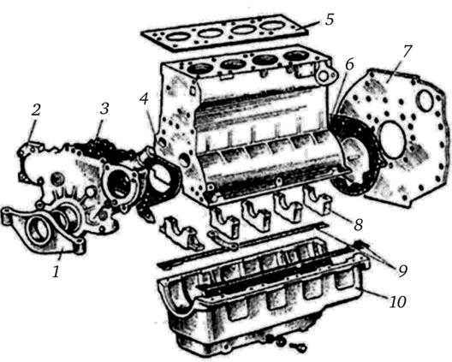

**Рис. 2 - Блок цилиндров двигателя Д-240:**

*1* — передняя опора двигателя; *2* — крышка шестерен распределения; *3* — прокладка; 4 — блок-картер; 5 — прокладка головки цилиндров; 6 — прокладка задней балки; 7 — лист задней балки; *8* — крышка коренного подшипника; 9 — прокладки поддона картера; *10* — поддон картера

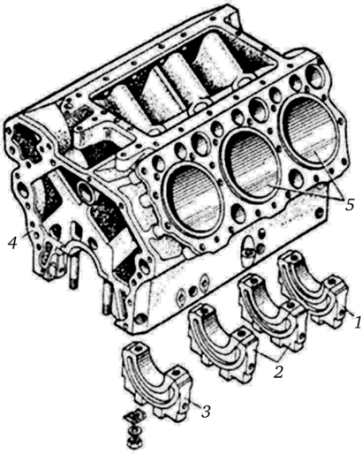

*Рис. 2-*  **Блок цилиндров СМД-62:**

*1,2,3* — крышки последнего, средних и первого коренных подшипников; 4 — блок-картер; 5 — гильзы цилиндров

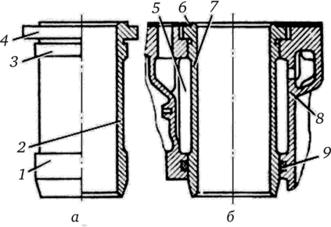

*Рис. 3 -*  **Гильза цилиндров:**

*а* — устройство; *б* — схема установки в блоке цилиндров двигателя Д-240: *1,3* — установочные пояски; *2* — зеркало цилиндра; *4* — буртик; 5 — рубашка охлаждения; б — прокладка головки цилиндров; 7 — гильза цилиндра; *8* — блок-картер; 9 — уплотняющее резиновое кольцо.

Применение вставных гильз позволяет увеличить срок службы блок- картера, так как это упрощает его отливку, а изношенные гильзы можно заменять новыми. Гильзы устанавливают в блок сверху. Буртик *4* входит в выточку блока *8* и прижимается к ней головкой цилиндров с помощью прокладки 6. Буртик на 0,06...0,2 мм выступает над плоскостью блока. В результате достигается хорошее обжатие прокладки и надежное уплотнение гильзы. В верхней части буртика имеется кольцевой выступ, что предохраняет край прокладки от обгорания.

Между стенками блока и наружной поверхностью гильзы образуется полость (рубашка охлаждения) для охлаждающей жидкости. Гильзы, наружная поверхность которых омывается жидкостью, называются *мокрыми.* Гильзы, не омываемые жидкостью, называются *сухими;* их устанавливают в предварительно расточенные цилиндры блок-картера. Мокрые гильзы применяются на большинстве тракторных двигателей (СМД-14БН, СМД-18БН, Д-240, А-01МЛ, СМД-60, СМД- 62 и др.). Толщина стенок мокрых гильз 6...8 мм, а сухих — 2...4 мм.

Мокрую гильзу устанавливают в гнездо блок-картера так, чтобы жидкость из рубашки охлаждения не вытекала в поддон. Кроме того, гильза должна иметь возможность изменять длину при нагревании и охлаждении. На нижнем пояске блок-картера сделана кольцевая выточка, в которую вставлено резиновое уплотняющее кольцо 9. Оно несколько выступает над поверхностью пояса блок-картера. При установке гильзы резиновое кольцо «обжимается» и заполняет пространство кольцевой канавки, в результате чего между гильзой и блок- картером создается надежное уплотнение. Аналогично установлены гильзы в двигателях СМД-14БН, СМД-18БН. Отличительная особенность двигателей А-01МЛ, СМД-60, СМД-62, — наличие двух кольцевых канавок на гильзе, на которые надеты резиновые кольца.

*Головка цилиндров* закрывает цилиндры сверху и образует между головкой и днищем поршня камеру сгорания. На блоках цилиндров двигателей СМД-14БН, СМД-18БН и Д-240 установлено по одной головке, закрывающей все цилиндры блок-картера, а на двигателях А-01МЛ и СМД-60, СМД-62 — по две (каждая на три цилиндра). Двигатель ЯМЗ-238НБ и ЯМЗ-240Б имеет две головки — каждая на четыре цилиндра одного ряда.

Головка цилиндра представляет собой сложную литую деталь. В ней расположены камеры сгорания, клапаны, форсунки, впускные и выпускные каналы, а также имеется рубашка охлаждения. На рис. 4 показаны головки цилиндров двигателей СМД-14БН, СМД-18БН, СМД-60, СМД-62.

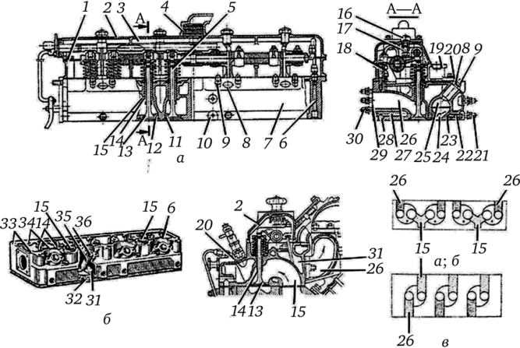

**Рис. 4 -  Головки цилиндров тракторных двигателей:**

*а* — СМД-18БН; *б* — Д-240; *в* — СМД-60: *1* — корпус колпака; *2* — крышка колпака; *3* — валик декомпрессионного механизма; *4* — сапун; 5 — выпускной клапан; 6 — маслоподводящий канал; 7 — головка цилиндров; *8* — отверстие для форсунки; 9 — шпилька; *10* — прилив для крепления топливного фильтра;

* 11 — седло выпускного клапана; *12* — седло впускного клапана; *13* — впускной клапан; *14* — направляющая втулка; *15* — впускной канал; *16* — болт;
* 17, *21,30* — шпильки; *18* — гайка; *19* — площадка для крепления впускной трубы; *20* — площадка для крепления маслоотводящей трубы; *22* — установочный болт;
* 23 — вставка; *24* — диффузор; *25* — вихревая камера; *26* — выпускной канал; *27, 28* — каналы для подвода жидкости; *29* — площадка для крепления выпускных каналов; *31* — рубашка охлаждения; *32* — прокладка; *33* — резьбовые отверстия для крепления крышки головки; *34* — отверстия для прохода штанг; *35* — стакан форсунки; *36* — гайка стакана

Головка цилиндров двигателя СМД-18БН (рис. 4, *а)* отлита из чугуна. Ее нижняя плоскость тщательно обработана и служит верхней стенкой основных камер сгорания всех четырех цилиндров. Против каждого цилиндра со стороны нижней плоскости головки расточены по два отверстия (седла) *11 и 12,* кромки которых скошены под углом 45°. Они служат опорными поясками для впускного *13* и выпускного *5* клапанов. Над каждым седлом в верхней части головки в отверстие запрессована направляющая втулка *14* клапана.

Внутри головки отверстия для клапанов переходят во впускные и выпускные каналы. Два крайних и два средних отверстия выпускных клапанов служат началом выпускных каналов *26,* которые выходят наружу с правой стороны. К площадке *29* для крепления выпускных каналов шпильками *30* крепится выпускной коллектор. Каналы впускных клапанов (первого и второго, а также третьего и четвертого) попарно объединены внутри головки и наверху имеют два общих выхода. К площадке *19* корпуса *1* колпака крепится впускной коллектор.

В нижней части головки над каждым цилиндром расположена вихревая камера сгорания *25* шаровой формы, образованная двумя полусферами. Верхняя полусфера расточена в головке, а нижняя находится во вставке *23,* изготовленной из жаропрочной стали, и каналом-диффузором *24* соединяется с основной камерой, расположенной над поршнем. Вставка фиксируется в нужном положении установочным болтом *22.* В наклонные ступенчатые отверстия *8* головки цилиндров, сообщающиеся с вихревыми камерами *25,* установлены форсунки, которые крепятся шпильками 9.

Между стенками впускных и выпускных каналов, камер сгорания и наружными стенками головки цилиндров находится рубашка охлаждения *31*. Для ее соединения с блок-картером с правой и левой сторон нижней плоскости головки предусмотрены отверстия, совпадающие с соответствующими отверстиями в блок-картере. По этим отверстиям охлаждающая жидкость направляется к наиболее нагревающимся местам головки. Из головки жидкость отводится по отверстиям, расположенным в ее верхней части, в трубу, которая болтами крепится к площадке *20.*

Через сквозные отверстия *34,* расположенные с правой стороны головки, проходят штанги толкателей, а через резьбовые отверстия *33* — шпильки. Корпус *1* колпака и его крышка *2* закрывают клапанный механизм, смонтированный на головке цилиндров. Для уплотнения между корпусом колпака и головкой установлена паронитовая, а между крышкой и корпусом — пробковая прокладки. Уплотнение между головкой цилиндров и блок-картером достигается с помощью упругой асбостальной или медноасбестовой прокладки *32* (тонкий лист мягкой стали или меди, с обеих сторон которого наложены листы прессованного асбеста). В прокладке имеются окна, соединяющие отверстия блок-картера с отверстиями в головке цилиндров.

В середине нижней поверхности головки сделаны три поперечные прорези, расположенные между цилиндрами, что уменьшает влияние температурного напряжения на ее прочность.

Головки цилиндров различных двигателей имеют некоторые отличия. В отверстия только впускных (А-01МЛ, ЯМЗ-238НБ, ЯМЗ-240Б) или всех клапанов запрессованы седла из стали (СМД-60, СМД-62) или из жаропрочного чугуна (А-01МЛ, ЯМЗ-238НБ, ЯМЗ-240Б). Седла впускных клапанов двигателей СМД-60, СМД-62 выполнены с козырьками, создающими вихревое движение воздуха в камере сгорания, в результате чего улучшается смесеобразование.

Окна впускных каналов головки цилиндров на двигателях СМД- 60, СМД-62 расположены не сверху, как на СМД-18БН (см. рис. 4, а) и Д-240 (рис. 4, б) и не сбоку, как у всех остальных двигателей, а снизу (рис. 4, в).

На двигателях Д-240, А-01МЛ, СМД-60, СМД-62 и ЯМЗ-238НБ, ЯМЗ- 240Б камеры сгорания неразделенные, т. е. топливо впрыскивается непосредственно в основную камеру, расположенную над поршнем. Двигатель СМД-18БН имеет разделенную камеру сгорания.

**2. Поршневая группа**

*Поршень* воспринимает и через палец передает шатуну усилия, возникающие в результате давления газов и действия сил инерции. Он подвергается действию высоких температур и давлений — до 9... 12 МПа (90...120 кгс/см2) и движется со значительной скоростью — до 15 м/с. В соответствии с условиями работы материал поршня должен обладать высокими механическими свойствами и износостойкостью, быть легким, хорошо отводить теплоту. Поэтому поршни современных двигателей отливают из легкого, но достаточно прочного алюминиевого сплава.

Поршень (рис. 1, а) состоит из днища А, уплотняющей части (головки) Б и направляющей части (юбки). Днище поршня дизельных двигателей делают фасонным (рис. 1, б). Его форма зависит от способа смесеобразования и расположения клапанов и форсунок. Фасонное днище способствует лучшему перемешиванию топлива, поступающего в цилиндр, с воздухом и более полному его сгоранию. На боковой наружной поверхности поршня имеются канавки. В канавки б, расположенные в головке, устанавливают компрессионные кольца *8,* а в канавки 9 — маслосъемные кольца 7. На двигателях СМД-60 и СМД-62 канавка для маслосъемного кольца имеется только в головке, а на А-01МЛ, СМД- 14БН, СМД-18БН, Д-240, ЯМЗ-238НБ и ЯМЗ-240Б, кроме того, и внизу направляющей части. В канавках по окружности просверлены отверстия для отвода масла, которое кольцами снимается со стенок цилиндра и стекает внутрь поршня, а затем в картер.

Внутри поршня на боковых стенках имеются две бобышки 5, в отверстия которых установлен поршневой палец *4.* Для прочности и лучшего отвода теплоты каждая бобышка связана с днищем симметрично расположенными ребрами. В бобышках сделаны канавки под пружинные стопорные кольца *3,* удерживающие палец от осевых перемещений. Около бобышек на наружной поверхности поршня сделаны срезы, называемые *холодильниками.* Здесь скапливается масло, способствующее охлаждению утолщенной части поршня и предохраняющее поршень от заклинивания.

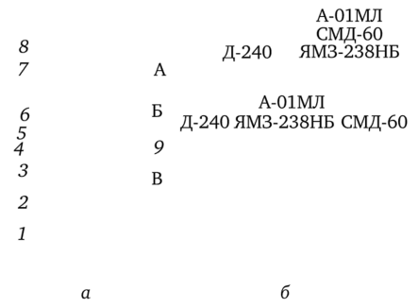

**Рис. 1 -  Поршень двигателя:**

*а* — СМД-18БН; *б* — сечение поршней других двигателей: *1* — шатун; *2* — втулка; 3 — стопорное кольцо; **4**— поршневой палец; **5**— бобышка; 6 — канавки для компрессионных колец; 7 — маслосъемное кольцо; *8* — компрессионное кольцо; 9 — канавки для маслосъемных колец

Для свободного перемещения поршня между ним и цилиндром должен быть зазор, причем такой, чтобы расширяющийся в результате нагрева поршень не заклинивало и обеспечивалось бы образование масляной пленки. Поскольку верхняя часть поршня нагревается сильнее нижней, а следовательно, и больше расширяется, диаметр поршня вверху несколько меньше.

Направляющая часть поршня некоторых двигателей (СМД-60, СМД- 62, ЯМЗ-238НБ, ЯМЗ-240Б) имеет конусно-овальную форму. На А-01МЛ, ЯМЗ-238НБ и ЯМЗ-240Б для прохода противовесов коленчатого вала (когда поршень находится в НМТ) и уменьшения массы поршня часть юбки под бобышками удалена.

Для облегчения подбора поршней к цилиндру и поршневых пальцев по отверстиям в бобышках поршни сортируют на размерные группы в пределах допуска по диаметрам направляющей части и отверстиям в бобышках. Метки, обозначающие размерные группы, обычно ставят на днище. Соответственно по размерам разделяют цилиндры и поршневые пальцы. Метку ставят на верхнем торце гильзы цилиндра, чтобы облегчить подбор поршней одинаковой массы, на днище обычно указывают и массу.

Поршневые кольца разделяют на компрессионные (рис. 2, а) и маслосъемные (рис. 2, б). Их изготовляют из легированного чугуна или стали.

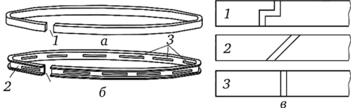

**Рис. 2 - Поршневые кольца:**

*а* — компрессионные; *6* — маслосъемные: *1* — замок;

*2* — кольцевая канавка; *3* — пазы

*Компрессионные кольца* служат для уплотнения зазора между поршнем и стенкой цилиндра. Благодаря их установке предотвращается прорыв воздуха и газов из надпоршневого пространства в картер, а также проникновение масла в камеру сгорания. Кроме того, по ним отводится теплота от головки поршня к стенкам цилиндра.

*Маслосъемные кольца* служат для снятия излишков масла со стенок зеркала цилиндров.

Для надежной работы поршневой группы кольца должны плотно, без зазоров, по всей окружности прилегать к зеркалу цилиндра. Поэтому наружный диаметр кольца в свободном состоянии несколько больше внутреннего диаметра цилиндра. В одном месте часть кольца вырезана, благодаря чему при установке оно пружинит и хорошо прилегает к поверхности цилиндра. Вырез в поршневом кольце называется *замком.*

Формы замков показаны на рис. 3. Наибольшее распространение получило кольцо с прямым замком *3.* Оно проще и дешевле в изготовлении и обеспечивает достаточную герметичность.

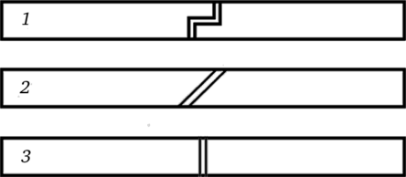

**Рис. 3 - Формы замков поршневых колец:**

*1* — ступенчатая; *2* — косая; *3* — прямая

При установке кольца в цилиндр в замке должен оставаться зазор в несколько десятых миллиметра, рассчитанный на расширение кольца при нагревании.

Небольшое количество газов из надпоршневого пространства проникает в зазоры между внутренними цилиндрическими поверхностями компрессионных колец и поршневых канавок. При этом давление *Р*

(рис. 4) и скорость газов постепенно уменьшаются. Эти газы также прижимают кольца к стенкам цилиндра.

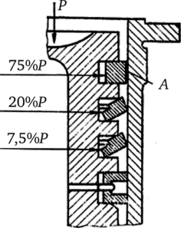

*Рис. 4 -* **Распределение давления газов на поршневые кольца**

По высоте кольца в канавках устанавливают с зазором от сотых до нескольких десятых долей миллиметра, чтобы трение кольца о стенки канавки не мешало ему свободно пружинить.

Поперечное сечение компрессионных колец, представленное на рис. 5, может быть различной формы.

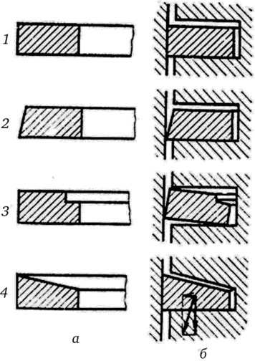

**Рис. 5 -  Форма поперечного сечения компрессионных колец**

По сравнению с кольцом прямоугольного сечения *1* конусное кольцо *2* имеет меньшую опорную поверхность, поэтому его удельное давление на стенку цилиндра больше. Такое кольцо быстро прирабатывается к зеркалу, и срок его службы увеличивается.

По внутреннему диаметру компрессионных колец *3* двигателя СМД- 18БН сделана выточка. При установке в цилиндр такие кольца скручиваются и прилегают к зеркалу нижней кромкой. Они работают аналогично конусным и одновременно уменьшается их перемещение в вертикальной плоскости.

На двигателях А-01МЛ, СМД-60, СМД-62, ЯМЗ-238НБ и ЯМЗ-240Б устанавливают компрессионные кольца *4,* имеющие в поперечном сечении форму односторонней трапеции с углом наклона *10°* в сторону внутреннего диаметра. Кольцо такой формы уменьшает возможность зависания поршня в канавках при больших отложениях нагара и обеспечивает лучшее прилегание его к стенкам цилиндра.

Первое верхнее кольцо испытывает наибольшее давление газов, в связи с чем сильно нагревается, и смазка поступает к нему в недостаточном количестве. Поэтому, чтобы уменьшить истирание, на его трущуюся поверхность наносят пористый слой А износостойкого металла — хрома (см. рис. 21). Масло, попавшее в поры, уменьшает износ кольца и цилиндра. На наружной цилиндрической поверхности второго и третьего компрессионных колец двигателей ЯМЗ- 238НБ и ЯМЗ-240Б имеются три кольцевые канавки глубиной 0,3 мм, способствующие быстрой их приработке и увеличению срока службы колец и цилиндров.

Для уменьшения утечки газов в картер замки колец смещают по окружности относительно друг друга на 90... 120°.

Внутренняя поверхность цилиндров обильно смазывается. Если излишки масла не снимать, то проникая в полость над поршнем и соприкасаясь с горячими газами и деталями, оно частично сгорает, а частично окисляется. Это приводит к повышенному расходу масла и образованию нагара на днище поршня и стенках цилиндра.

Проникновению масла в надпоршневое пространство в значительной мере способствует насосное действие компрессионных колец, схема действия которого представлено на рис. 6. Когда поршень движется вниз, кольца прижимаются к верхним плоскостям его канавок, и образующиеся под кольцами зазоры заполняются маслом. При ходе поршня вверх кольца прижимаются к нижним плоскостям канавок и выдавливают масло через радиальный зазор в пространство над кольцом.

Чтобы ограничить попадание масла в камеру сгорания, ниже компрессионных колец на поршне установлены маслосъемные кольца (см. рис. 2, б), которые снимают излишки масла и отводят его в картер двигателя.

Схема работы маслосъемных колец показана на рис. 7, *а.* При движении поршня *2* вниз излишки масла снимаются кромками кольца и через зазор между кольцом, канавкой поршня и прорезь 4 в кольце, а затем через отверстие 6 в поршне отводятся в картер двигателя. Если под маслосъемным кольцом имеются маслоотводящие каналы *1*, то часть снятого масла стекает по этим каналам в картер. Аналогичный процесс происходит при движении поршня вверх.

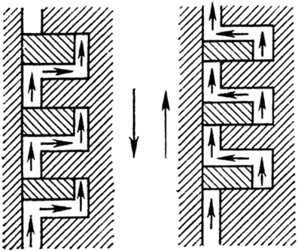

**Рис. 6 - Насосное действие поршневых колец**

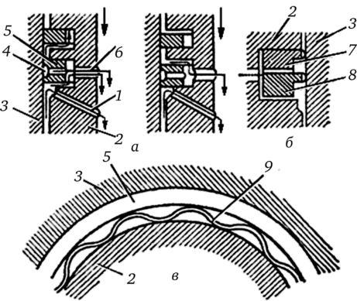

**Рис. 7 -  Маслосъемные кольца:**

*а* — схема работы; *б* — маслосъемное кольцо скребкового типа; *в* — маслосъемное кольцо с радиальным расширителем: *1* — маслоотводящий канал; *2* — поршень; *3* — цилиндр; 4 — прорезь в кольце; 5 — маслосъемное кольцо; 6 — отверстие в поршне; 7 — верхнее кольцо; *8* — нижнее кольцо;

9 — расширитель

На двигателях Д-240, Д-241 устанавливают маслосъемное кольцо скребкового типа (рис. 7, б). На верхнем кольце 7 имеется рабочий поясок и пазы на нижнем торце. Нижнее кольцо *8* такое же, но без пазов. Его в одну канавку. Кольца действуют независимо друг от друга и легко прирабатываются к поверхности гильзы цилиндра. Рабочий буртик колец хромирован.

Поршни большинства тракторных двигателей (Д-240, Д-241, СМД- 14БН, СМД-18БН, А-01МЛ, ЯМЗ-238НБ, ЯМЗ-240Б) имеют два маслосъемных кольца. Одно из них располагается непосредственно под компрессионными кольцами, а второе — на направляющей части поршня.

Чтобы маслосъемное кольцо более длительный срок плотно прилегало к зеркалу цилиндров, в двигателе СМД-60 между кольцами и канавкой поршня ставят радиальный расширитель 9 (рис 24, в). Он изготовлен из стальной упругой пластины и имеет форму незамкнутого многоугольника. Для прохождения масла в нем сделаны пазы.

*Поршневой палец* служит для шарнирного соединения поршня с шатуном. Поскольку при работе палец подвергается действию больших переменных нагрузок, он должен быть прочным, жестким и одновременно износостойким и легким. Поршневой палец 4 (см. рис. 1, а) представляет собой стальную пустотелую трубку. Его наружную поверхность цементируют, закаляют и подвергают отпуску, и после термообработки шлифуют и полируют. Масса такого пальца невелика, трущаяся поверхность твердая и износостойкая, а сердцевина остается вязкой, поэтому он выдерживает большие ударные нагрузки.

Концами палец устанавливают в отверстия бобышек 5, а средняя его часть проходит через отверстие в верхней головке шатуна *1*. Чтобы палец не касался зеркала цилиндра, его длина несколько меньше диаметра поршня. От осевых смещений палец удерживается стопорными кольцами *3,* которые вставляют в канавки обеих бобышек. В отверстие верхней головки шатуна палец вставляют с небольшим зазором, а в бобышки — с натягом. Во время работы двигателя из-за различных коэффициентов линейного расширения материалов поршня (алюминиевый сплав) и пальца (сталь) при достижении рабочей температуры, между поршнем и пальцем появляется зазор, и палец может поворачиваться в бобышках. Такой палец называется *плавающим.* В бобышках палец смазывается маслом, снимаемым кольцами и разбрызгиваемым коленчатым валом.

**3. Кривошипная группа**

Кривошипно-шатунный механизм состоит из следующих основных частей: цилиндра (рис. 1), поршня с кольцами, шатуна с подшипником, поршневого пальца, коленчатого вала с противовесами, вращающегося в подшипниках, и маховика.

Детали кривошипно-шатунного механизма воспринимают большое давление (до 6…8 МПа) газов, возникающих при сгорании топлива в цилиндрах, а некоторые из них, кроме того, работают в условиях высоких температур (350° и выше) и при большой частоте вращения коленчатого вала. Чтобы детали могли удовлетворительно работать длительное время (не менее 8…9 тыс. часов) в таких тяжелых условиях, обеспечивая работоспособность двигателя, их изготавливают с большой точностью из высококачественных прочных металлов и их сплавов, а детали из черных металлов (сталь, чугун), кроме того, подвергают термической обработке (цементации, закалке).

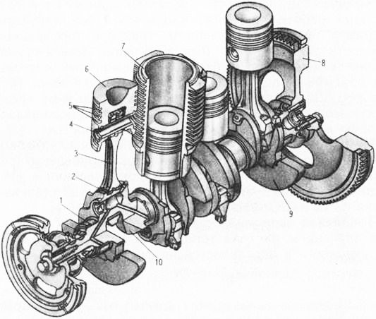

**Рис. 1 - Кривошипно-шатунный механизм:**

1 – коренной подшипник; 2 — шатунный подшипник; 3 — шатун; 4 — поршневой палец; 5 — поршневые кольца; 6 — поршень; 7 — цилиндр; 8 — маховик; 9 — противовес; 10 — коленчатый вал.

Отдельные детали кривошипно-шатунного механизма имеют следующее устройство.

Цилиндр (рис. 2) — основная часть двигателя, внутри которой сгорает топливо. Цилиндр изготавливают в виде отдельной отливки, укрепляемой на чугунной коробке — картере, или в виде сменной гильзы, вставляемой в блок цилиндров. Материалом для изготовления цилиндров и гильз служит чугун. Внутреннюю поверхность цилиндров и гильз, называемую зеркалом цилиндра, делают строго цилиндрической формы и подвергают шлифовке и полировке. Число цилиндров или гильз у одного двигателя может быть различно: один, два, три, четыре, шесть и больше.

Блок цилиндров может быть изготовлен так, что цилиндры будут расположены в один или в два ряда под углом в 90°.

Блок цилиндров и картер снизу закрыты поддоном и уплотнены прокладками. Цилиндры сверху закрыты головкой (в зависимости от конструкции двигателя), уплотняемой металло-асбестовой прокладкой.

Поршень, устанавливаемый внутри цилиндра, сжимает свежий заряд воздуха и воспринимает давление расширяющихся газов во время горения топлива и передает это давление через палец и шатун на коленчатый вал, заставляя его вращаться. Поршень отливается из алюминиевого сплава. На боковых стенках поршня делают два прилива — бобышки с отверстиями, в которые вставляется поршневой палец, соединяющий поршень с шатуном. В днище поршня сделана специальная камера, способствующая лучшему перемешиванию топлива с воздухом.

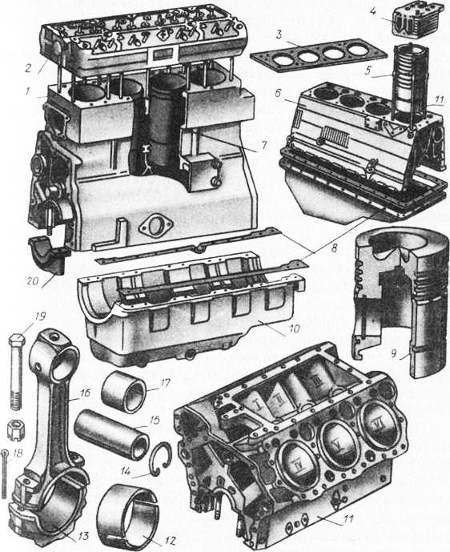

**Рис. 2 - Детали двигателя:**

1 — блок-картеры; 2, 4 — головки цилиндров; 3, 8— прокладки; 5 — цилиндр; 6 — картер; 7 — гильза; 9 — поршень; 10 — поддон; 12 — вкладыши; 13 — крышка шатуна; 14 — стопорное кольцо; 15 — поршневой палец; 16 — шатун; 17 — втулка; 18 — шплинт; 19 — болт; 20 — коренной подшипник.

Поршень во время работы сильно нагревается (до 350 °С) и при этом расширяется. Во избежание заклинивания поршня в цилиндре его делают несколько меньшего диаметра, чем цилиндр, создавая тем самым между ними зазор 0,25…0,40 мм.

Поршневые кольца. Поскольку между поршнем и цилиндром имеется зазор, то через него могут проходить из камеры сжатия в картер газы. Из картера в камеру сжатия попадает и там сгорает смазочное масло, при этом увеличивается его расход.

Для устранения подобных явлений на поршень в специальные канавки надевают пружинные чугунные кольца. Диаметр колец делают немного больше диаметра цилиндра, в котором они будут работать. Чтобы такое кольцо можно было вставить в цилиндр, в нем сделан вырез (или, как его еще называют, замок), позволяющий сжать кольцо перед постановкой в цилиндр. Такое кольцо, будучи вставлено в цилиндр, стремится занять первоначальное положение и поэтому плотно прилегает к стенкам цилиндра, закрывая при этом своим телом зазор между поршнем и цилиндром.

Во время работы двигателя кольца, кроме уплотнения, обеспечивают распределение смазки по цилиндру, предотвращают попадание масла в камеру сгорания, уменьшая тем самым расход его, а также отводят теплоту от сильно нагретого поршня к стенкам цилиндра.

По назначению кольца бывают двух типов: компрессионные — уплотняющие (их обычно ставят по три-четыре) и маслосъемные (одно-два).

Компрессионные кольца воспринимают силы давления газов, причем наибольшую нагрузку до 75 % давления несет первое кольцо. Чтобы предохранить поршень от повышенного износа, у некоторых двигателей в первую канавку поршня устанавливают стальную вставку, а для уменьшения износа кольца его цилиндрическую поверхность покрывают пористым хромом. Остальные кольца, воспринимающие меньшую нагрузку — 20 и 5 % сил давления, хромом не покрывают.

Маслосъемные кольца чаще всего делают коробчатого сечения с прорезями. Благодаря этому усилие прижатия кольца к стенке цилиндра передается через два узких пояска, что увеличивает удельное давление кольца. Кроме того, узкие пояски кольца лучше снимают излишнее масло со стенок цилиндра или гильзы при движении поршня вниз.

На дне канавки маслосъемного кольца сделаны отверстия в поршне, через которые отводится масло, собранное со стенок цилиндра.

У некоторых двигателей, для того чтобы увеличить упругость маслосъемных колец, в зазор между кольцом и канавкой устанавливают стальной расширитель.

Шатун соединяет поршень с коленчатым валом. Его штампуют из стали. Он состоит из верхней и нижней головок и стержня. Верхняя, неразъемная, головка служит для соединения с поршнем, в нее вставляется поршневой палец. Для уменьшения трения между пальцем и шатуном в верхнюю головку запрессовывают бронзовую втулку. Нижняя, разъемная, головка имеет крышку и охватывает шейку коленчатого вала. Чтобы уменьшить трение шатуна о шейку вала, в нижнюю головку и крышку устанавливают вкладыши — стальные пластины, у которых поверхность, прилегающая к шейке вала, покрыта тонким слоем свинцовистой бронзы или специальным алюминиевым сплавом.

Нижнюю головку шатуна и ее крышку соединяют шатунными болтами, гайки которых после затяжки шплинтуют.

Поршневой палец, соединяющий шатун с поршнем, изготовляют из стали, а наружную поверхность подвергают термической (цементации и закалке) и механической (шлифовке) обработке.

Палец во время работы двигателя может перемещаться в верхней головке шатуна и бобышках поршня в небольших пределах, поэтому его называют плавающим. Для того чтобы палец во время работы не вышел из поршня и не поцарапал зеркало цилиндра, ограничивают перемещение пальца в осевом направлении, устанавливая в бобышках (приливах) поршня стопорные пружинные кольца, которые, не препятствуя пальцу поворачиваться в бобышках и головке шатуна, не позволяют ему перемещаться за пределы поршня.

Коленчатый вал воспринимает через шатуны силы расширяющихся газов, действующих на поршни, и превращает эти силы во вращательное движение, которое затем передается трансмиссии трактора. От коленчатого вала также приводятся в движение и другие устройства и механизмы двигателя (газораспределительный, топливный и масляный насосы и др.). Коленчатый вал штампуют из стали или отливают из специального чугуна. Коленчатый вал состоит из следующих частей: коренных или опорных шеек, на которых он вращается в коренных подшипниках, шатунных шеек, которые охватывают нижние головки шатунов, щек, соединяющих шейки между собой, и фланца, предназначенного для крепления маховика.

Чтобы продлить срок службы коленчатого вала, поверхности шеек подвергают термической обработке — закалке.

Маховик представляет собой массивный диск, отлитый из чугуна, он укрепляется на фланце заднего конца коленчатого вала.

Маховик во время работы двигателя накапливает кинетическую энергию, уменьшает неравномерность частоты вращения коленчатого вала, выводит поршни из мертвых точек и облегчает работу двигателя при разгоне машинно-тракторного агрегата и преодолении кратковременных перегрузок.

На маховике укрепляется зубчатый венец, через который специальными устройствами вращают коленчатый вал при пуске двигателя.

Основными деталями кривошипно-шатуиного механизма являются: цилиндры, поршни в комплекте с кольцами и поршневыми пальцами, шатуны в комплекте со втулками в верхней головке и подшипниками в нижней головке, коленчатый вал с коренными подшипниками и маховик.

Цилиндры выполнены в виде отдельных гильз, вставленных в отверстия блока цилиндров. Такое устройство упрощает изготовление блока и дает возможность заменять изношенные или поврежденные гильзы новыми. Они отливаются из легированного чугуна. Внутренняя поверхность гильзы закалена. На наружной поверхности имеются два посадочных и один опорный пояски. Сверху гильза прижимается головкой. Гильзы омываются охлаждающей жидкостью, циркулирующей в рубашке блока. Для предотвращения попадания ее в масляный поддон гильзы имеют по две кольцевые канавки, в которых установлены уплотнительные резиновые кольца.

Поршень отливается из высококремнистого алюминиевого сплава. В днище поршня имеется фасонная выемка, являющаяся камерой сгорания. В головке поршня выполнены кольцевые канавки для компрессионных колец. Вместе с кольцами головка является уплотняющей частью поршня. В бобышках поршня сделаны отверстия для поршневого пальца и канавки для установки стопорных колец. Направляющая часть поршня имеет кольцевые канавки для маслосъем-ных колец.

На каждом поршне расположены три компрессионных и два масло-съемных кольца. Компрессионные кольца имеют трапецеидальное сечение. Верхнее кольцо предотвращает прорыв воздуха и газов из надпоршневого пространства в картер. Оно наиболее нагружено давлением газов, сильно нагревается и работает при недостаточной смазке. Для уменьшения истирания на наружную поверхность кольца наносят пористый слой износостойкого металла — хрома. Масло, находящееся в порах, уменьшает трение и износ кольца и гильзы. Когда поршень совершает движение, компрессионные кольца прижимаются то к нижней, то к верхней кромке его канавок и создают необходимое уплотнение, препятствующее прорыву газов в картер.

Маслосъемные кольца касаются цилиндра узкими кромками и хорошо снимают масло с его зеркала. Масло по сверлениям в поршне стекает в поддон двигателя. Чтобы предотвратить прорыв газов в картер, замки соседних колец смещают относительно друг друга по окружности.

Для обеспечения точной посадки поршни и гильзы имеют шесть размерных групп, обозначаемых клеймами на днищах поршней и на верхних торцах гильз. При сборке поршень и гильза должны подбираться из одних размерных групп.

Поршневой палец соединяет шарнирно поршень с шатуном. Палец пустотелый; в отверстие шатуна он вставляется с зазором, а в бобышки поршня без зазора. Во время работы двигателя бобышка нагревается и появляется зазор между ней и пальцем. Палец свободно поворачивается в шатуне и бобышке. Осевое перемещение пальца ограничивается стопорными кольцами.

Шатун представляет собой стальную фасонную поковку и состоит из стержня и двух головок (верхней и нижней). Верхняя головка через поршневой палец соединяется с поршнем, нижняя — с коленчатым валом. Стержень двутаврового сечения, что придает ему при небольшой массе достаточную прочность. В верхнюю головку запрессована бронзовая втулка. По каналу в стержне и радиальным отверстиям во втулке подводится смазка к поршневому пальцу. Нижняя головка имеет разъем под углом 55° к оси стержня. Это позволяет устанавливать и снимать комплект поршня с шатуном через цилиндр.

Съемная часть шатуна называется крышкой. Стык шатуна с крышкой имеет форму гребенки с треугольными зубьями. Это надежно предохраняет крышку от радиального сдвига относительно шатуна. Осевая фиксация крышки на шатуне осуществляется штифтом, запрессованным в шатун и входящим в паз крышки. У одного стыка со стороны длинного болта имеются метки спаренности (двузначное число), одинаковые для обеих частей, и риски на обеих частях шатуна. Крышки шатунов не взаимозаменяемые.

В нижней головке шатуна и его крышке расположен подшипник, охватывающий шатунную шейку коленчатого вала. Он состоит из тонкостенных вкладышей 6, изготовленных из сталеалюминиевой полосы. Вкладыши удерживаются в теле шатуна и в крышке вследствие плотной посадки и наличия ушков, которые входят в выточки нижней головки и ее крышки. Болты крепления крышки предохраняются от самоотворачивания замковыми шайбами с усами, отогнутыми на грани болтов и крышки. Оба вкладыша нижней головки шатуна взаимозаменяемы.

Коленчатый вал состоит из четырех шатунных и пяти коренных шеек, щек, передней части и хвостовика, уравновешивающих противовесов. В шатунных шейках есть закрытые заглушками внутренние полости, в которых масло подвергается дополнительной Центробежной очистке. Эти полости сообщаются наклонными каналами с радиальными каналами в коренных шейках.

Для уменьшения действия центробежных сил на щеках коленчатого вала устанавливаются противовесы. Кроме того, имеются две выносные массы, одна из которых выполнена в виде прилива на маховике, другая представляет собой противовес, напрессованный на передний конец коленчатого вала. Вал балансируется в сборе с противовесами. В осевом направлении он фиксируется четырьмя бронзовыми полукольцами, установленными в выточках задней коренной опоры. Для предохранения от проворачивания нижние полукольца своими пазами входят в штифты, запрессованные в крышку коренного подшипника.

Носок и хвостовик коленчатого вала уплотняются самоподжимными сальниками.

Вкладыши коренных подшипников состоят из сменных тонкостенных элементов, изготовленных из сталеалюминиевой полосы. Верхний и нижний вкладыши коренных подшипников не взаимозаменяемые. В верхнем вкладыше имеется отверстие; для подвода масла и канавки для его распределения.

Для ремонта коленчатого вала предусмотрено шесть ремонтных размеров шеек и вкладышей. Клеймо наносится на тыльную сторону вкладыша недалеко от стыка.

Маховик крепится болтами к заднему торцу вала и точно фиксируется относительно шеек коленчатого вала двумя штифтами. Зубчатый венец служит для пуска двигателя стартером. Двенадцать радиальных отверстий предназначены для проворачивания коленчатого вала при регулировках двигателя.

**4. Уравновешивающий механизм**

 Уравновешивающий механизм предназначен для уменьшения вибрации двигателя путем уравновешивания сил инерции второго порядка поступательно-движущихся масс грузами-противовесами 9 к 10 (рис. 10) механизма. Он крепится к блоку двигателя в передней его части четырьмя болтами и центрируется двумя штифтами. Уравновешивающий механизм состоит из корпуса 11 с бронзовыми опорными втулками 1, двух противовесов, выполненных за одно целое с зубчатыми венцами и опорными шейками, двух шестерен 5 и 2 привода и промежуточного валика 8. Опорные втулки противовесов имеют на бурте лыски, которые, упираясь в выступы на корпусе механизма, удерживают втулки от проворачивания.

Привод механизма осуществляется от шестерни 5 привода масляного насоса, посаженной на промежуточном валике. Промежуточный валик соединен шлицевой муфтой с валиком привода масляного насоса. От осевого перемещения промежуточный валик удерживается кольцом 7, закрепленным на валике штифтом.

Подшипники противовесов и промежуточного валика . смазываются маслом, поступающим под давлением из главной магистрали блока по каналам, просверленным в корпусе механизма.

Зубья всех шестерен уравновешивающего механизма смазываются распыленным маслом, образующимся во внутрикартерном пространстве при работе двигателя.

Для правильного зацепления зубчатых венцов противовесов метки «С» на зубе и впадине зубьев обоих венцов должны совпадать. Метка-риска на обработанном приливе поддона 14 должна совпадать с меткой-риской на зубе шестерни 2 привода уравновешивающего механизма при установке его на двигатель (метка «ВМТ 1—4 цил» или «ВМТ 2—3 цил» на маховике располагается против острия указателя, а поршни находятся в в. м. т.). При этом метки «С» на зубьях венцов противовесов должны совпадать.

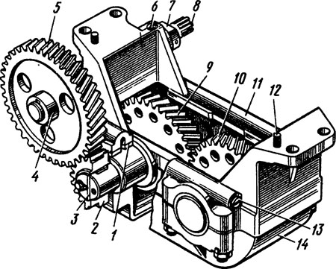

*Рис. 1 - Уравновешивающий механизм:*

1—втулка, 2—шестерня привода механизма, 3—шайба, 4, 12—штифт, 5—шестерня привода масляного насоса, 6—штифт-заглушка, 7—кольцо,. 8—промежуточный валик, 9, 10—противовесы, 11—корпус, 13—заглушка масляного канала 14—поддон.

**5. Газораспределительный, клапанный и декомпрессионный механизмы, их назначение, устройство и принцип действия**

Механизм газораспределения предназначен для своевременного впуска свежего заряда горючей смеси или воздуха, надежного разобщения полости цилиндра и камеры сгорания с атмосферой при тактах сжатия и расширения и выпуска отработавших газов.

Эту работу механизм газораспределения должен выполнять в каждом цилиндре двигателя согласованно с работой кривошипно-шатунного механизма.

На двигателях внутреннего сгорания применяют такие типы механизмов газораспределения, как клапанные, золотниковые и комбинированные.

В клапанном механизме газораспределения запорной деталью является клапан. При золотниковом газораспределении впускные и выпускные каналы двигателя открываются и закрываются специальными золотниками, которые в процессе работы совершают поступательное или вращательное движение. Комбинированное газораспределение характерно тем, что сообщение впускного канала с камерой сгорания осуществляется золотниковым устройством, а отработавшие газы выпускаются при помощи клапанов.

Преимущественное распространение на тракторных двигателях получили клапанные механизмы газораспределения. Главное их преимущество в надежности уплотнения при закрытом клапане (такты сжатия и расширения). Это достигается тем, что клапан в этом случае неподвижен и надежно прижимается к седлу не только силой пружины, но также и силой давления газов в цилиндре. Кроме этого, клапанный механизм газораспределения несложен по конструкции и удобен в эксплуатации. Современные клапанные механизмы газораспределения достаточно совершенны, они вполне надежно обеспечивают газораспределение при частоте вращения коленчатого вала двигателя 5000… 6000 мин 1 и более.

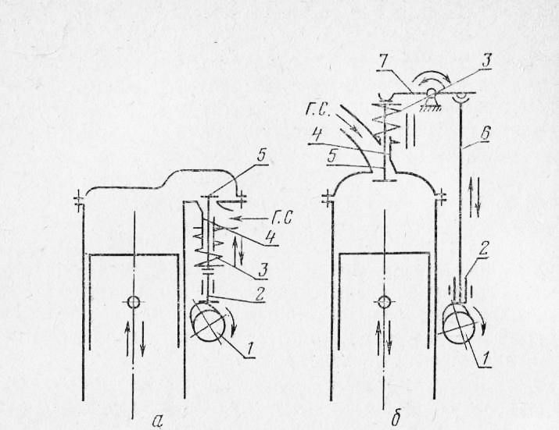

**Рис. 1 - Схемы клапанных механизмов газораспределения:**

а — с нижним боковым размещением клапанов; б — с верхним размещением клапанов; 1 — распределительный вал; 2 — толкатель; 3 — пружина; 4 — направляющая втулка; 5 — клапан; 6 — штанга; 7 — коромысло

Клапанные механизмы газораспределения различаются в зависимости от расположения клапанов на двигателе горючая смесь относительно плоскости разъема блока цилиндров с головкой:  
1) механизмы газораспределения с нижним боковым расположением клапанов (в блоке, сбоку от цилиндров) применяются в карбюраторных и газовых двигателях (рис. 1, а);  
2) механизмы газораспределения с верхним расположением клапанов (подвесные клапаны в головке) применяются в дизельных, карбюраторных и газовых двигателях (рис. 1, б);  
3) механизмы газораспределения со смешанным расположением клапанов (впускные клапаны в головке, выпускные в блоке цилиндров) применяются редко, в карбюраторных и газовых двигателях.

Механизм газораспределения с нижним расположением клапанов, схема которого показана на рисунке 1, а, состой из распределительного вала, толкателей, пружин, направляющих втулок и клапанов. При вращении распределительного вала его кулачки набегают на толкатели и приподнимают их. Толкатель упирается в клапан и, преодолевая сопротивление пружины, открывает его. Как только кулачок, поворачиваясь, отходит от толкателя г. клапан под воздействием пружины, давления газов в камере сгорания и собственного веса опускается на свое седло и плотно перекрывает канал.

Механизм газораспределения с верхним расположением клапанов (рис. 1, б) имеет распределительный вал, толкатели, штанги, коромысла, направляющие втулки, клапаны с пружинами.

Работа этого механизма протекает так. Вращающийся распределительный вал своими кулачками набегает на толкатели и последовательно приподнимает их. Толкатель передает усилие от кулачка через штангу коромыслу. Поворачиваясь относительно своей шарнирной опоры, коромысло нажимает на торец клапана 5 и, сжимая пружину, открывает клапан. По окончании воздействия кулачка на толкатель клапан под воздействием силы пружины и давления газов плотно закрывается. В некоторых случаях распределительный вал располагается не внизу, как это показано на схеме, а вверху и воздействует своими кулачками непосредственно на коромысла или клапаны.

Сравнение схем двух наиболее распространенных клапанных механизмов газораспределения показывает, что механизм газораспределения с нижним боковым расположением клапанов состоит из меньшего количества деталей, но дает вытянутую щелевидную форму камеры сгорания, а механизм газораспределения с верхним расположением клапанов более сложен по устройству, однако обеспечивает компактность камеры сгорания.

С целью более полной очистки цилиндров двигателя от отработавших газов и лучшего их наполнения свежей горючей смесью или воздухом клапаны открываются и закрываются не при положениях поршня в мертвых точках, а с некоторым опережением при открытии и запаздыванием при закрытии.

Углы поворота коленчатого вала, соответствующие открытому положению клапана (от момента открытия клапана до момента его закрытия), называются фазами газораспределения. Фазы газораспределения изображают в виде круговой диаграммы, называемой диаграммой газораспределения. Иногда на диаграмму газораспределения наносят не только фазы газораспределения, но также и углы поворота коленчатого вала, соответствующие процессам сжатия и расширения. В этом случае круговая диаграмма дает представление как о фазах газораспределения, так и о последовательности и длительности протекания процессов в течение рабочего цикла двигателя.

В точке А (рис. 2) с опережением ф! открывается впускной клапан, который закрывается в точке В с запаздыванием ф4. Таким образом, впуск соответствует не 180° поворота коленчатого вала, а 180° + Фх + Ф4-

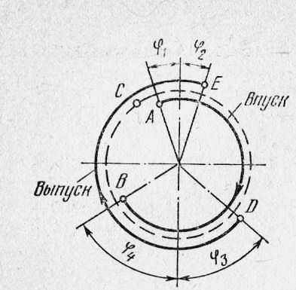

**Рис. 2 - Диаграмма газораспределения**

Сточки В начинается сжатие, которое заканчивается в точке С. От точки С до точки D в цилиндре идет процесс горения (такт расширения).

В точке D открывается выпускной клапан и начинается очистка цилиндра, которая в основном завершается к точке А, когда в цилиндр начинает поступать свежий заряд. Полностью очистка цилиндра заканчивается в точке Е. Таким образом, выпускной клапан открывается с опережением ф3 и закрывается с запаздыванием ф2, находясь в открытом состоянии период, соответствующий повороту коленчатого вала на угол 180° + Ф3 + ф2-

Впускной клапан в двигателях внутреннего сгорания открывается с опережением 3…310, а закрывается с запаздыванием 30… 85°.

Выпускной клапан открывается с опережением 45…70” и закрывается с запаздыванием 8…47°.

Анализ диаграммы газораспределения показывает, что в секторе А-Е (угол фх + ф2) одновременно открыты как впускной, так и выпускной клапаны. Такое состояние называют перекрытием клапанов. Вследствие кратковременности перекрытия клапанов отработавшие газы не только не попадают во впускной канал, но даже улучшают наполнение цилиндра за счет эффекта подсасывания.

Фазы газораспределения зависят от профилей кулачков, приводящих в действие впускные и выпускные клапаны. Диаграмма газораспределения зависит от взаимного расположения кулачков впускных и выпускных клапанов каждого цилиндра.

**6. Проверка и регулировка механизма газораспределения**

В процессе эксплуатации тракторов трущиеся поверхности деталей механизма газораспределения изнашиваются, уменьшается упругость клапанных пружин, увеличиваются зазоры между торцами клапанов и бойками коромысел. Под воздействием горячих газов, ударных нагрузок нарушается герметичность прилегания клапанов к седлам. Эти дефекты приводят к уменьшению мощности и экономичности дизеля.

Для обеспечения нормальной работы механизма газораспределения периодически, согласно правилам технического обслуживания тракторов, проверяют и подтягивают гайки крепления головки цилиндров, стоек валиков коромысел, проверяют и при необходимости регулируют зазоры между торцами клапанов и бойками коромысел, декомпрессионного механизма, регулируют осевое перемещение распределительного вала, контролируют герметичность прилегания клапанов к гнездам и упругость клапанных пружин.

Подтяжка гаек крепления головки цилиндров производится после обкатки нового или отремонтированного дизеля, а затем через каждые 960 ч работы, так как ослабление крепления приводит к прогоранию прокладки головки цилиндров.

Перед подтяжкой гаек снимают декомпрессионный механизм, валик со стойками и коромыслами механизма газораспределения.

Гайки крепления головки цилиндров подтягивают равномерно, начиная с середины к краям головки цилиндров.

Проверка и регулировка зазоров между торцами клапанов и бойками коромысел. Вследствие износа и ослабления крепления деталей механизма газораспределения изменяется зазор между торцами клапанов и бойками коромысел, что приводит к несвоевременному открытию и закрытию клапанов.

Увеличение зазора повышает скорость посадки клапана в седло, следствием чего является повышенный износ фаски клапана и седла под клапан в головке цилиндров. Работа дизеля при увеличенных зазорах сопровождается металлическим стуком в зоне расположения клапанов. При длительной работе с чрезмерно увеличенным зазором может произойти разрыв стержня клапана. При уменьшении зазора клапан неплотно садится в гнездо, компрессия становится недостаточной, что приводит к затруднению пуска дизеля, снижению его мощности и увеличению удельного расхода топлива. Кроме того, происходит более интенсивное обгорание фасок выпускных клапанов, возможно заедание стержня клапана в направляющей втулке.

Величина нормального зазора между торцом клапана и бойком коромысла для впускных и выпускных клапанов на прогретом дизеле приведена в таблице 42. Зазор должен быть увеличен примерно на 0,05 мм, если проверку и регулировку проводят на холодном дизеле.

Для проверки и регулировки зазора снимают крышку колпака головки цилиндров. Проверяют затяжку гаек крепления головки цилиндров и стоек коромысел и при необходимости подтягивают их. Включают декомпрессионный механизм и, поворачивая коленчатый вал рукояткой в направлении по часовой стрелке, наблюдают за коромыслами клапанов первого цилиндра. После того как впускной клапан откроется, а затем закроется, устанавливают поршень первого цилиндра в верхнюю мертвую точку (в. м. т.) конца такта сжатия. Для этого вывертывают установочную шпильку из отверстия в задней балке, вставляют ее ненарезанной частью в это отверстие и, слегка нажимая на нее, медленно поворачивают коленчатый вал до тех пор, пока шпилька не войдет в углубление на маховике.

В этом положении маховика поршень первого цилиндра находится в в. м. т. такта сжатия. У дизеля Д-108 в. м. т. определяют по совпадению метки на маховике с указателем, прикрепленным к кожуху маховика. Декомпрессионный механизм выключают. Щупом поочередно проверяют зазор у впускного и выпускного клапанов первого цилиндра. При измерении щуп должен проходить через зазор от небольшого усилия руки (примерно 0,5 кгс).

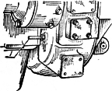

**Рис. 1 - Установочная шпилька для определения ВМТ у дизеля СМД-14.**

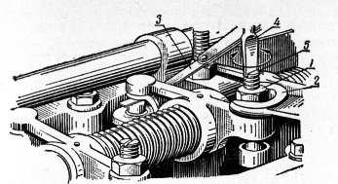

**Рис. 2 - Регулировка зазора между торцом клапана и бой-Ком коромысла:**

1 — контргайка; 2 — ключ; 3 — щуп; 4 — отвертка; 5 — регулировочный винт.

Ключом отвертывают контргайку регулировочного винта, удерживая винт от проворачивания отверткой. Затем, придерживая контргайку, ввертывают регулировочный винт (если нужно уменьшить зазор) или вывертывают его (если нужно увеличить зазор), устанавливая с помощью щупа нормальный зазор. Закрепляют в этом положении регулировочный винт контргайкой и вновь проверяют величину зазора, поворачивая от руки штангу толкателя вокруг своей оси, при этом проверяется погнутость штанги и ее свободное вращение. Если штанга проворачивается туго, следует проверить ее прямолинейность и, при необходимости, выправить на плите.

После регулировки клапанов первого цилиндра вынимают установочную шпильку и ввертывают ее в отверстие задней балки.

Затем так же проверяют и регулируют зазор у клапанов других Цилиндров. Заметив положение рукоятки для проворачивания коленчатого вала, поворачивают его на пол-оборота, после чего проверяют и при необходимости регулируют зазоры у клапанов следующего цилиндра, согласно порядку Работы цилиндров.

У трактора Т-150 после установки поршня первого цилиндра в в. м. т. открывают люк на картере маховика с правой стороны дизеля. К одному из болтов люка прикрепляют проволоку и устанавливают другой конец ее против метки в. м. т. на маховике. После регулировки клапанов первого цилиндра проворачивают коленчатый вал до совпадения метки «4» на маховике с острием указателя и регулируют зазоры в клапанном механизме четвертого цилиндра. Дальнейшую регулировку проводят согласно порядку работы цилиндров.

Проверку и регулировку зазоров в декомпрессионном механизме проводят после окончания регулировки зазора между торцами клапанов и бойками коромысел данного цилиндра при положении поршня в в. м. т.

Для этого у тракторов Т-ЮОМ, Т-130 при рабочем положении рычага декомпрессионного механизма замеряют щупом зазор между наконечником штанги этого механизма и коромыслом впускного клапана, который должен быть равен 0,5—1,0 мм. Зазор регулируют ввертыванием или вывертыванием наконечника штанги при ослабленной контргайке.

У тракторов Т-4А, ДТ-75М поворачивают валики декомпрессионного механизма в положение выключенной компрессии, т. е. так, чтобы оси регулировочных винтов были вертикальны. Ослабляют контргайку регулировочного винта и вывертывают винт до упора головки в валик. Затем ввертывают регулировочный винт до момента соприкасания бойка коромысла с торцом клапана. После этого ввертывают винт еще на один оборот и затягивают контргайку.

У дизелей СМД-14 зазоры декомпрессионного механизма в процессе эксплуатации не регулируют. Однако, если оказалось, что зазор между валиками декомпрессионного механизма и коромыслами при выключенном декомпрессионном механизме и закрытых клапанах меньше 0,8 мм, необходимо увеличить зазор до нормального значения путем подпиливания среза на валиках. У дизелей СМД-60, Д-240ЛГ,

Д-50 декомпрессионный механизм отсутствует.

Регулировка осевого перемещения распределительного вала.

Осевое перемещение распределительного вала у дизеля СМД-14 регулируют при износе бурта втулки переднего подшипника, а также при снятии и последующей установке крышки картера распределительных шестерен.

При регулировке упорный винт ввертывают до упора в подпятник распределительного вала, а затем вывертывают его на 1/4—1/2 оборота и контрят гайкой.

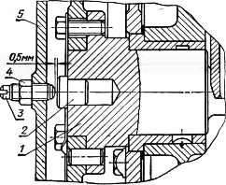

**Рис. 3. Регулировка осевого перемещения распределительного вала:**

1 — распределительный вал; 2 — подпятник; 3— упорный винт; 4 — контргайка; 5 — крышка распределительных шестерен.

У дизеля СМД-60 осевое перемещение распределительного вала также ограничивается упорной шайбой. Зазор между торцом шейки распределительного вала и упорной шайбой находится в пределах 0,1—0,2 мм.

Проверку упругости клапанных пружин производят с помощью прибора КИ-723. Устанавливают поршень первого цилиндра в в. м. т. такта сжатия. Установочные стойки прибора ставят на тарелку клапанной пружины впускного, а затем выпускного клапанов. Кольцо-фиксатор перемещают по корпусу прибора в верхнее положение до упора в винт. Нажав рукой на рукоятку, немного освобождают клапан от усилия пружины, при этом кольцо-фиксатор перемещается вниз. Сняв прибор с тарелки клапанной пружины, по положению кольца-фиксатора на шкале прибора определяют упругость пружины в рабочем состоянии.

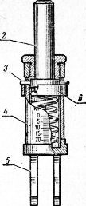

**Рис. 4 - Прибор КИ-723 для проверки упругости клапанных пружин:** 1—рукоятка прибора: 2 — шток; 3 — винт; 4 —корпус; 5 —стойка! 6 — кольцо-фиксатор.

Таким образом проверяют упругость пружин клапанов остальных Цилиндров в соответствии с порядком их работы, прокручивая каждый раз коленчатый вал дизеля на пол-оборота (у дизеля А-01М на J/3 оборота).

При недостаточной упругости пружины заменяют или подкладывают под них шайбы.

Проверка плотности прилегания клапанов. Плотность прилегания клапанов к седлам головки цилиндров можно проверить различными способами, не разбирая дизеля. Один из этих способов заключается в следующем. Снимают с дизеля воздухоочиститель и при выключенном декомпрессионном механизме рывками за рукоятку прокручивают коленчатый вал. Прислушиваются к шуму в впускном и выпускном трубопроводах. Свист или шипение воздуха в трубопроводах свидетельствует о неплотности посадки клапанов к гнездам из-за износа или прогорания клапанов и гнезд.

При количественном способе оценки плотности прилегания клапанов снимают с дизеля форсунки и воздухоочиститель. Устанавливают поршень первого цилиндра в в. м. т. такта сжатия и прокручивают коленчатый вал еще на V4 оборота. В этом положении коленчатого вала у четырехцилиндровых дизелей клапаны всех цилиндров будут закрыты, за исключением впускного клапана второго цилиндра и выпускного клапана четвертого цилиндра. Сняв штанги толкателей этих клапанов, закрывают клапаны.

Удерживая коленчатый вал от прокручивания, через отверстие форсунки подводят сжатый воздух от компрессора в камеру сгорания проверяемого цилиндра. При помощи редуктора поддерживают в камере сгорания постоянное давление воздуха 2 кгс/см2. Газовым расходомером замеряют утечку воздуха через впускной и выпускной клапаны, прижимая наконечник прибора сначала к впускному, а затем к выпускному трубопроводам.

**7. Неисправности кривошипно-шатунного и газораспределительного механизма**

**Основными причинами неисправности КШМ являются:**

* изнашивание, заклинивание, разрушение вкладышей;
* деформация постелей в блоке;
* деформация коленчатого вала;
* деформация и изнашивание отверстий нижней головки шатуна;
* обрыв шатуна или шатунных болтов;
* изнашивание втулки верхней головки шатуна;
* изнашивание подшипников балансирных валов;
* заклинивание или разрушение подшипников балансирных валов.

Признаками неисправностей КШМ являются различные стуки, которые прослушиваются с помощью стетоскопа (см. рис. 1).

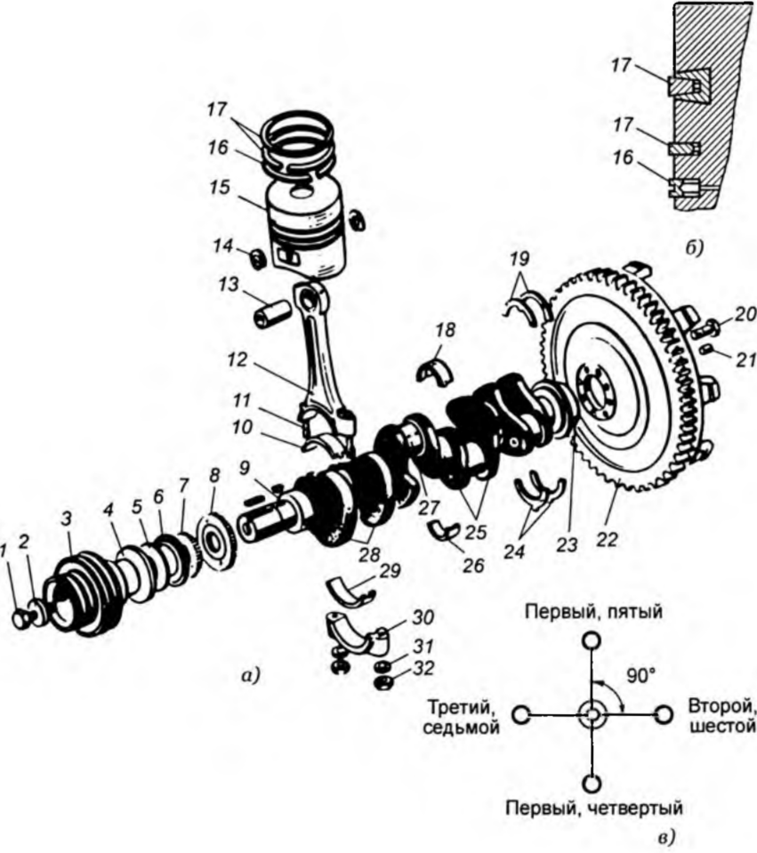

**Рис.1 - Кривошипно-шатунный механизм (о), расположение колец (*б)* и схема расположения шатунов (в):**

1 — болт; 2 — шайба; *3 —* шкив; *4 —* пылеотража- тель; *5 —* кольцо манжеты; *6 —* маслоотражатель; 7 — распределительное зубчатое колесо; *8* — зубчатое колесо привода масляного насоса; *9 —* коленчатый вал; *10* и *29 —* вкладыши подшипников нижней головки шатуна; // — шатунный болт; *12 —* шатун; *13 —* поршневой палец; *14 —* стопорное кольцо; *15* — поршень; *16—* маслосъемное кольцо; *17—* компрессионные кольца; *18* и *26—* подшипники коленчатого вала; *19* и *24 —* упорные подшипники коленчатого ваза; *20 —* болт крепления маховика; *21 —* штифт; *22—* маховик; *23 —* фланец крепления маховика; *25—* коренные шейки; *27—* шатунная шейка; *28—* противовесы; *30—* крышка шатуна; *31 —* шайба; *32—* гайка

При прослушивании карбюраторных двигателей минимальная частота вращения коленчатого вала на холостом ходу должна быть 400 мин-1, а для дизеля — 500 мин"1.

Для того чтобы на слух определить причину неисправности, необходимо знать характер стуков при различных неисправностях.

*Неисправность поршней* характеризуется глухим щелкающим звуком, который прослушивается выше плоскости разъема картера при резком уменьшении частоты вращения коленчатого вала сразу после пуска холодного двигателя.

*На неисправность коренных подшипников* указывает сильный глухой низкий звук, который прослушивается в плоскости разъема картера двигателя при резком изменении частоты вращения коленчатого вала.

*Стук шатунных подшипников* более резкий и звонкий по сравнению со стуком коренных подшипников, прослушивается в зоне вращения кривошипа соответствующего цилиндра. Исчезновение или заметное уменьшение стука при выключении зажигания или форсунки в этом цилиндре свидетельствует о неисправности подшипника.

*При неисправности поршневого пальца* слышен резкий звонкий высокий звук в зоне верхнего и нижнего положения поршневого пальца при изменении частоты вращения коленчатого вала двигателя. Не путать с детонационными стуками, которые появляются при большом угле опережения зажигания и исчезают при его уменьшении.

Причинами могут быть — изнашивание деталей или недостаток смазочного материала.

Причиной нарушения нормальной работы двигателя может стать сильная детонация, которая приводит к прогоранию поршней, обрыву шатунов, поломке коленчатого вала и т. д. Проворачивание вкладышей подшипников обычно приводит к заклиниванию двигателя. Неправильное размораживание двигателя при низких температурах окружающей среды может вызвать разрыв рубашки охлаждения и привести к полному разрушению двигателя.

*Значительное снижение мощности двигателя* происходит из-за увеличенного износа рабочих поверхностей деталей цилиндропоршневой группы — поршня, гильзы цилиндра, компрессионных колец, а также неплотного прилегания клапанов к седлам, повреждения прокладки головки блока цилиндров или ослаблено ния крепления головки блока цилиндров. Эти неисправности вызывают потерю компрессии, снижение давления в цилиндре в конце такта сжатия.

Нормальное давление сжатия в цилиндрах должно быть не менее 3,0 МПа при частоте вращения коленчатого вала 500 мин"1для дизелей КамАЗ-740, ЯМЗ-236, ЯМЗ-238. Разница компрессии в цилиндрах не должна превышать 0,2 МПа.

При провертывании коленчатого вала с помощью стартера на 12—15 оборотов давление в цилиндрах двигателя ЗИЛ-130 измеряется на 0,75—0,85 МПа, двигателя Урал-375 — 0,7 МПа, 3M3-53 — 0,75—0,78 МПа. Разница в компрессии в цилиндрах допускается не больше 0,05 МПа.

*Снижение компрессии в цилиндрах* происходит в результате изнашивания цилиндропоршневой группы, которое приводит к увеличению зазора, а это способствует прорыву газов из камеры сгорания. Кроме того, изменяется форма цилиндров, так как в разных зонах различные условия работы, например, в верхней части цилиндра температура выше, смазывание хуже (часть смазочного материала смывается неиспарившимся топливом, часть выгорает). Разрушение или залегание компрессионных колец в канавках поршня является следствием перегрева двигателя, или использования масла, не предусмотренного заводом-изготовителем, или длительной работы двигателя под нагрузкой при низких температурах охлаждающей жидкости.

При несвоевременной замене масла или использовании масла с большим содержанием лаков и смол в камере сгорания на стенках цилиндра, поршне, головках клапанов откладывается нагар. Это происходит и вследствие изнашивания поршневых колец и цилиндров, при повышенном уровне масла в картере. Все это приводит к засорению канавок и пригоранию колец, которые перестают пружинить и сдерживать прорывающиеся газы, а их острые кромки начинают царапать зеркало цилиндров.

Неисправности газораспределительного механизма (ГРМ) (рис. 2), который обеспечивает впуск свежего заряда воздуха горячей смеси в цилиндры двигателя и выпуск отработавших газов, уменьшают мощность и ухудшают экономичность двигателя.

Основными причинами неисправности ГРМ являются:

* нарушение тепловых зазоров между стержнями клапанов и носками коромысел;
* подгорание рабочих фасок клапанов и седел;
* потеря упругости или поломка пружин клапанов;

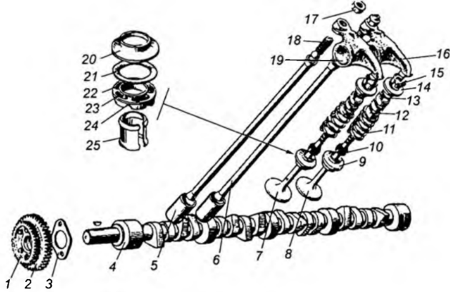

**Рис. 2 - Газораспределительный механизм двигателя:**

*1* — зубчатое колесо привода топливного насоса; *2* — зубчатое колесо распределительного вала; *3* — фланец; *4 —* распределительный вал; *5 —* толкатель; *6* — штанга; 7 — выпускной клапан; *8—* впускной клапан; *9 —* механизм вращения клапана; *10—* резиновая манжета; *11 —* пружина клапана; *12* — гаситель вибрации пружины; *13* — уплотнительное кольцо; /4 — тарелка; *15—* сухарь; *16—* коромысло; *17—* контргайка; *18 —* регулировочный винт; *19* — втулка коромысла; *20—* обойма; *21* — дисковая пружина; *22* — шарик; *23 —* пружина; *24 —* корпус механизма вращения; *25 —* фиксирующая втулка

• повышенное изнашивание толкателей, штанг, коромысел, направляющих втулок клапанов, опорных шеек, втулок и кулачков распределительного вала, его упорного фланца и зубьев распределительного зубчатого колеса.

*Нарушение тепловых зазоров между стержнями клапанов и носками коромысел* приводит к снижению эффективной мощности двигателя.

*Тепловой зазор* в клапанном механизме двигателя обеспечивает необходимую посадку клапана на седло и компенсирует тепловое расширение деталей механизма.

Характерным признаком при увеличенном тепловом зазоре при работе двигателя с малой частотой вращения коленчатого вала без нагрузки прослушивается резкий звонкий стук. При этом уменьшается высота подъема и проходное сечение клапана.

Если в клапанном механизме *тепловой зазор увеличен*(рис. 3), то носок коромысла *б* уже не будет амортизировать клапан при его закрытии, процесс будет слишком резким, что

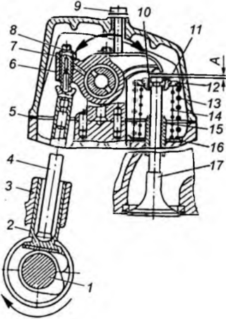

**Рис. 3 - Газораспределительный механизм двигателя КамАЗ-740:**

*А —* тепловой зазор; / — распределительный вал; *2* — толкатель; *3* — направляющая толкателя; *4* — штанга; 5 — прокладка крышки; *6* — коромысло; 7 — гайка; *8 —* регулировочный винт; *9* — болт крепления крышки; *10* — сухарь; *11* — втулка тарелки; *12 —* тарелка пружины; *13* и *14* — клапанные пружины; *15 —* направляющая клапана; *16* — упорная шайба; *17 —* клапан вызовет наклеп головки клапана и седла и может привести к разрушению их рабочих поверхностей. Причинами увеличения теплового зазора являются изнашивание торцевой части деталей привода и кулачка, развальцовка от значительных знакопеременных нагрузок торцевой части привода и самого клапана.

Увеличение теплового зазора приводит к ухудшению очистки цилиндра от отработавших газов, в результате чего уменьшается наполнение цилиндра свежим зарядом воздуха горючей смеси, что ухудшает процесс сгорания.

При *уменьшенном тепловом* зазоре нарушается его посадка в седло, подгорают фаски клапанов и их седла, двигатель работает с перебоями.

Если размер теплового зазора меньше требуемого, то клапан *17* нагревается, удлиняется и может коснуться носка коромысла *6.* Кроме того, привод, состоящий из кулачка распределительного вала /, толкателя *2* и штанги *4*, также нагревается и удлиняется и воздействует на коромысло, вследствие чего тепловой зазор

*А* уменьшается. В результате клапан не сможет закрыться в нужный момент из-за чего компрессия в цилиндре резко снижается.

Признаками уменьшенного теплового зазора являются периодические хлопки в впускном или выпускном трубопроводах. У карбюраторных двигателей при уменьшенных тепловых зазорах впускных клапанов возникают хлопки в карбюраторе, а выпускных клапанов — в глушителе.

Тепловые зазоры между стержнями клапанов и носками коромысел следует периодически проверять. Их значения устанавливает завод-изготовитель (табл. 1).

*Таблица 1.* Значения тепловых зазоров в клапанных механизмах различных автомобилей, мм

|  |  |  |
| --- | --- | --- |
| Автомобили | Клапаны | |
| впускные | выпускные |
| ЗИЛ-4333, ЗИЛ-4314 | 0,25-0,30 | |
| Икарус-260.18, ЛАЗ-695Н | 0,20 | 0,25 |
| ГАЗ-53, ГАЗ-66-01, ПАЗ-672 | 0,25-0,30 | |
| КамАЗ-5320 | 0,25-0,30 | 0,35-0,40 |
| МАЗ-500 A, MA3-5335, КрАЗ-256-61, КрАЗ-25761, ЗИЛ-133ЯГ | 0,25-0,30 | |
| ЗИЛ-4331 | 0,40-0,45 | |
| ГАЗ-3102 «Волга» | 0,40-0,45 | |

На рис. 4 приведен ГРМ двигателя ЗМЗ-4062, а в табл. 12.2 значения тепловых зазоров.

*Таблица 2.* Значения тепловых зазоров в клапанных механизмах двигателя ЗМЗ-4062

|  |  |  |
| --- | --- | --- |
| Цилиндр | Клапан | |
| впускной | выпускной |
| Первый | 0,40-0,45 | 0,35-0,40 |
| Второй | То же | 0,40-0,45 |
| Третий |  | Тоже |
| Четвертый |  | 0,35-0,40 |

В нижней части головки блока цилиндров находится камера сгорания, в верхней части расположены опоры распределительных валов. На опорах установлены алюминиевые крышки. Передняя крышка является общей для опор впускного *I* и выпускного *4* распределительных валов. В крышке установлены упорные пластмассовые фланцы, которые входят в проточки на шейках распределительных валов. Крышки растачиваются вместе с головкой блока цилиндров, поэтому их нельзя менять местами.

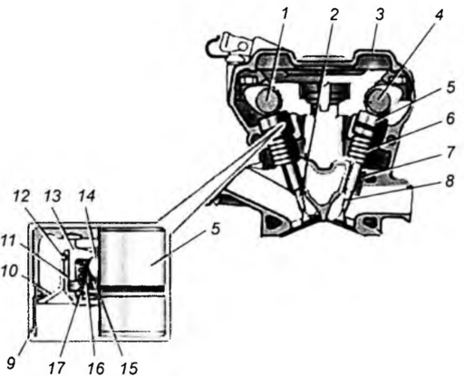

**Рис. 4 -  Газораспределительный механизм ЗМЗ-4062:**

*1,4 —* распределительные валы впускных и выпускных клапанов соответственно; 2 — впускной клапан; *3* — крышка клапанов; 5 — гидраапический толкатель клапана; *6 —* наружная пружина клапана; 7 — напраапяюшая втулка клапана; *8* — выпускной клапан; *9 —* корпус толкателя; *10—* направляющая втулка; *11* — корпус компенсатора; *12 —* стопорное колыю; *13 —* поршень компенсатора; *14 —* шариковый клапан; *15 —* пружина шарикового клапана; *16* — корпус шарикового клапана; *17—* разжимная пружина.

Распределительные валы 1 и *4* отлиты из чугуна. Профили кулачков впускного и выпускного валов одинаковые. Кулачки смещены на 1 мм относительно оси гидравлических толкателей 5, что при работе двигателя заставляет их вращаться. Это уменьшает изнашивание поверхности гидравлических толкателей и делает его равномерным.